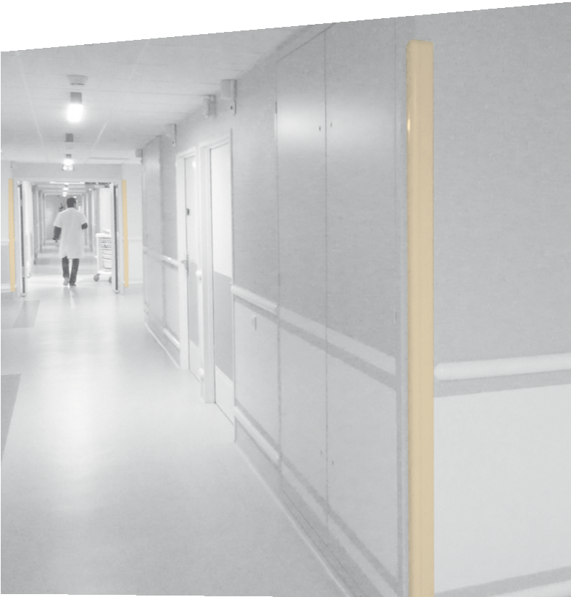

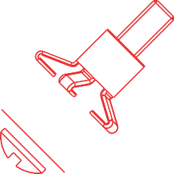
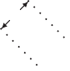


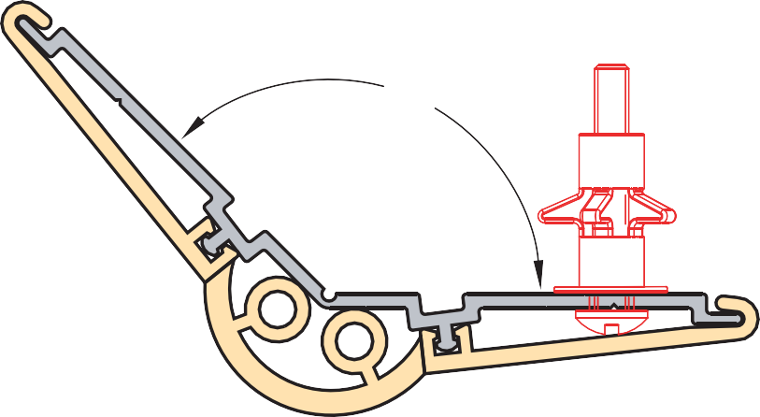
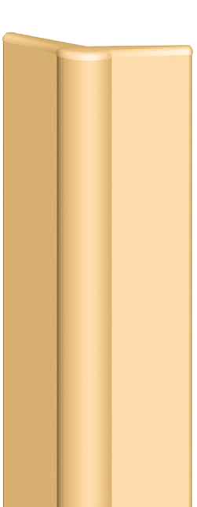





PROTECTION DES ANGLES

CORNIÈRES SUR PLATINE ALUMINIUM

CORNEAFLEX
PLUS D'INFOS SUR
spm-international.com

Plaque de plâtre

Cheville métallique
6
à expansion

Angle fixe
135°
à 135°

ÉCHELLE
1:1.1
65

DESCRIPTIF TYPE

- Description : fourniture et pose d’une cornière 135° ou angle variable de 80° à 135° avec liseré flexible sur platine (de type Corneaflex de SPM). Elle est composée d’un profilé en PVC antibactérien lisse classé M1 (Bs2d0) et coloré dans la masse d’une épaisseur de 2,5 à 3,5 mm et d’une largeur d’ailes de 65 mm (cote intérieure), venant se clipper sur une platine en aluminium pré-percée pour les cornières à 135° ou 2 platines aluminium (non percées) pour les angles variables de 80° à 135°. Sa partie centrale arrondie et flexible forme un liseré décoratif et particulièrement amortisseur grâce à ses 2 billes de renfort en PVC souple. Pour limiter le nettoyage avant réception, un film de protection est exigé. L’ouverture angulaire est de 135° ou à angle variable de 80° à 135° et l’extrémité se termine par un bouchon en PVC lisse pour les cornières à 135°. La cornière à angle variable se pose toute hauteur (sol/plafond)
- Environnement : sa formulation est exempte de métaux lourds y compris de plomb et d’étain (valeurs négligeables inférieures à 50 ppm), ainsi que de CMR1 et CMR2 permettant de recycler 100 % des déchets et de répondre à 7 cibles de la démarche HQE. La stabilisation thermique est réalisée au calcium - zinc. Le niveau d’émission de substances volatiles dans l’air intérieur a été testé selon la norme ISO 16000-6 et est très faible (A+) selon le décret n° 2011-321 du 23 mars 2011 et l’arrêté d’application du 19 avril 2011. 100% du produit est recyclable.
- Coloris : au choix du maître d’œuvre dans la gamme du fabricant.
- Mode de pose : fixation sur platine en aluminium à visser au mur.

PVC antibactérien lisse teinté dans la masse épaisseur 2,5 mm
Bille de renfort en PVC souple
PVC antibactérien lisse teinté dans la masse épaisseur 3,5 mm
Platine en aluminium pré-percée*

Bouchon en PVC lisse*

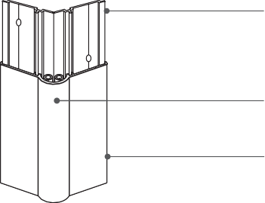
2 Platines en aluminium
Liseré flexible avec deux billes de renfort en PVC souple

Profilé en PVC lisse
* Pour angles à 135° uniquement

